ПРИЛОЖЕНИЕ №7
Этапы приготовления
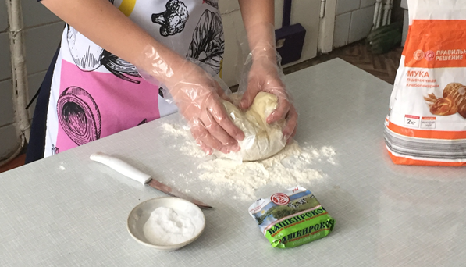
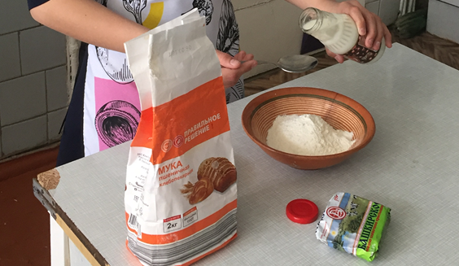

Готовим тесто

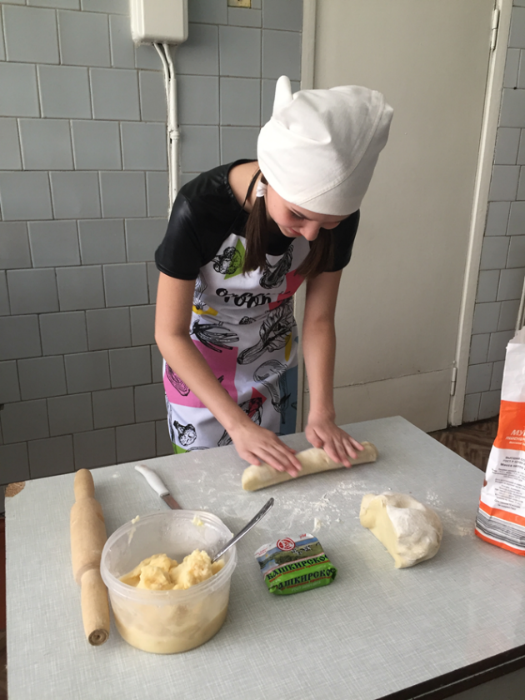
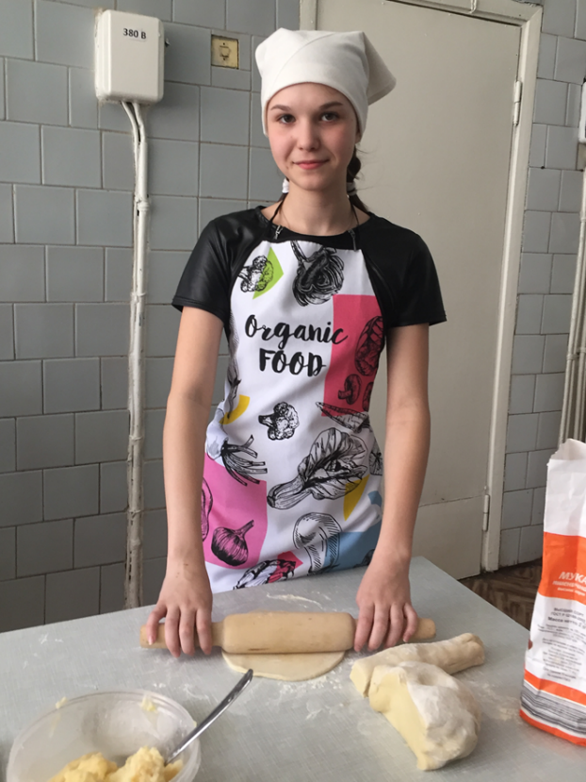
Раскатываем
Тонкие лепешки

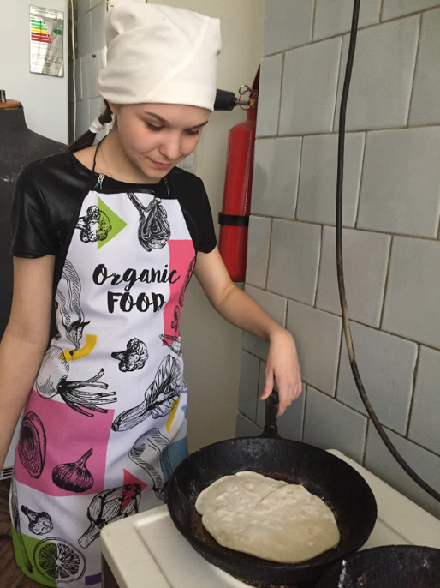

Обжариваем лепешки с
обеих сторон
ПРИЛОЖЕНИЕ №8
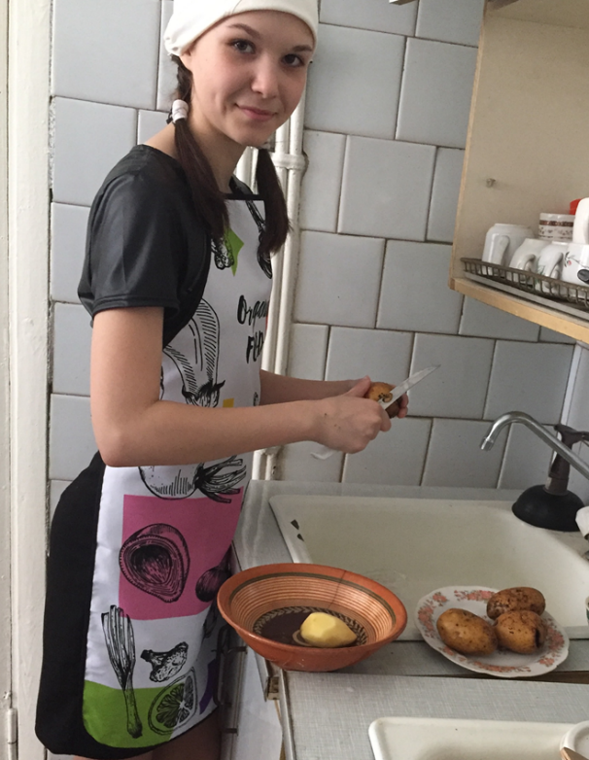
Теперь нужно отварить картофель. Потом соленую воду сливаем, добавляем стакан молока, масло и соль по вкусу и растолочь.
Готовое пюре выкладываем на половину лепешки, накрываем второй, смазываем топленым маслом сверху.

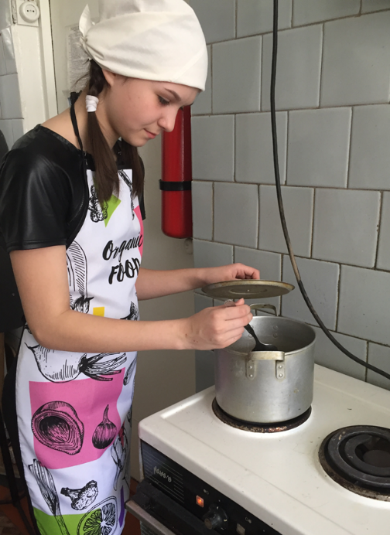
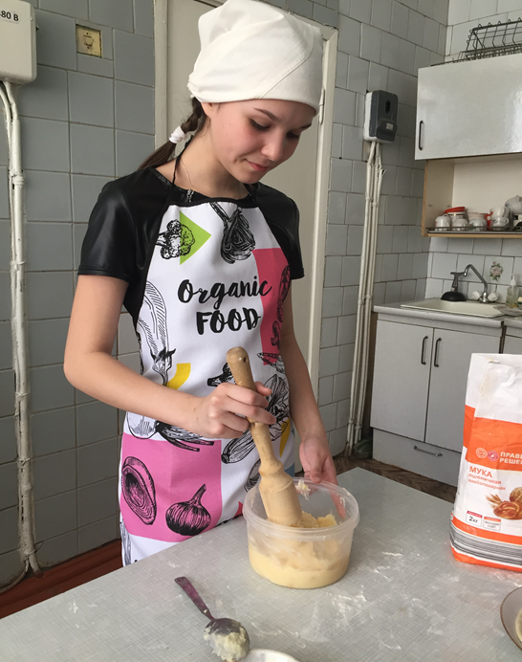
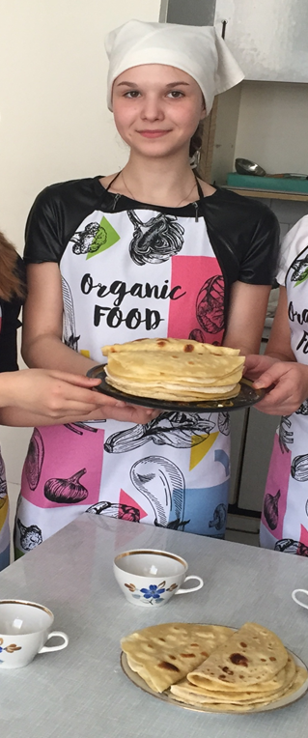
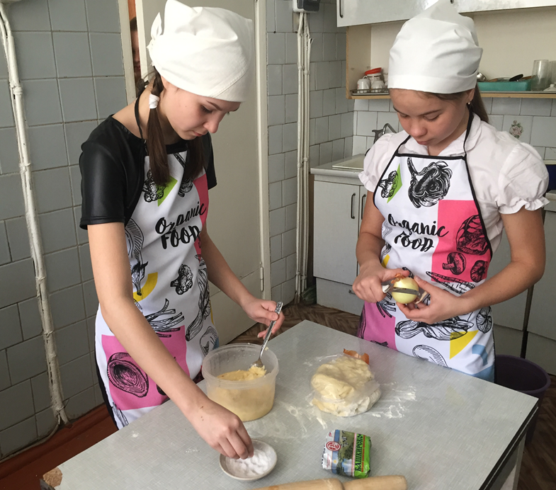

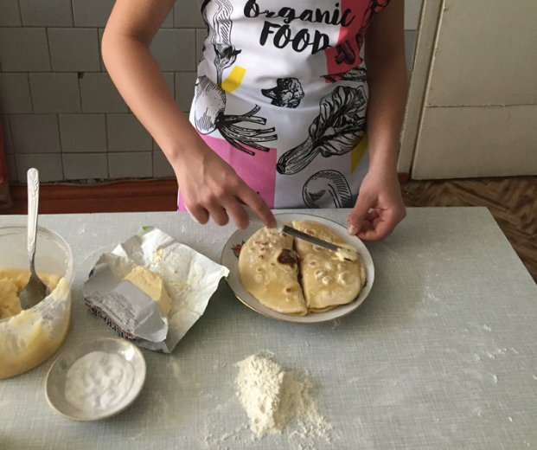

Напеку вам,друзья,пирожков.
Брызги радости брошу я в тесто,
Подолью аромата цветов,
Чтобы выпечка пахла чудесно.

Я присыплю все это мечтой,
Подолью остроумия каплю,
Подслащу пирожки добротой,
Поцелуям местечко оставлю.

И начинку вложу в пироги:
Она будет из щедрости,ласки,
Благородства,доверья,любви
И чудес,хоть немного,из сказки.

Слезой счастья слегка подсолю,
Чтобы кушанье не было пресным.
И добавлю чуть-чуть похвалу,
Вкус от этого станет чудесный.

Пирожки вам с любовью пекла,
Заходите,прошу,не стесняйтесь.
Отложите скорее дела.
Что ж вы ждете,друзья?
Угощайтесь!!!

